АДМИНИСТРАЦИЯ МУНИЦИПАЛЬНОГО РАЙОНА «ПРИАРГУНСКИЙ РАЙОН»

ПОСТАНОВЛЕНИЕ

23 сентября 2019 года № 467

пгт. Приаргунск

О внесении дополнений в постановление администрации муниципального района «Приаргунский район» от 20 августа 2019 года № 394 «Об утверждении реестра, схем размещения мест (площадок) накопления твердых коммунальных отходов, расположенных на территории сельских поселений, входящих в состав муниципального района «Приаргунский район»

В соответствии с Федеральным законом от 06 октября 2003 года № 131-ФЗ «Об общих принципах организации местного самоуправления в Российской Федерации», в соответствии с частями 2, 3 статьи 8, пунктом 4 статьи 13.4 Федерального закона от 24 июня1998 года № 89-ФЗ «Об отходах производства и потребления», Правилами обустройства мест (площадок) накопления твердых коммунальных отходов и ведения их реестра, утверждённых постановлением Правительства Российской Федерации от 31 августа 2018 года № 1039, руководствуясь статьей 25 Устава муниципального района «Приаргунский район», администрация муниципального района «Приаргунский район» постановляет:

- Постановление администрации муниципального района «Приаргунский район» от 20 августа 2019 года № 394 «Об утверждении реестра, схем размещения мест (площадок) накопления твердых коммунальных отходов, расположенных на территории сельских поселений, входящих в состав муниципального района «Приаргунский район» дополнить:
  - Приложением № 3 «Схемы размещения мест (площадок) накопления твердых коммунальных отходов, расположенных на территории сельских поселений, входящих в состав муниципального района «Приаргунский район», при мешковом способе накопления» (прилагается).
  - Приложением № 4 «График вывоза твердых коммунальных отходов, расположенных на территории сельских поселений, входящих в состав муниципального района «Приаргунский район», при мешковом способе накопления» (прилагается).
- Настоящее постановление разместить на официальном сайте администрации муниципального района «Приаргунский район» в сети «Интернет».
- Настоящее постановление вступает в силу после его официального опубликования.
- Контроль за исполнением настоящего постановления возложить на начальника отдела жилищно-коммунального хозяйства, благоустройства и дорожной деятельности администрации муниципального района «Приаргунский район» Иванова С.Ю.

Глава муниципального района
«Приаргунский район» С.Н. Литвинцев

Приложение № 3
к постановлению администрации
муниципального района
«Приаргунский район»
от 20 августа 2019 года № 394
(в редакции постановления администрации
муниципального района
«Приаргунский район»
от сентября 2019 года № )

Схемы размещения мест (площадок) накопления твердых коммунальных отходов,
расположенных на территории сельских поселений, входящих в состав муниципального района «Приаргунский район»,
при мешковом способе накопления

№ п/п | Наименование поселения | Требуемое количество точек сбора при мешковом способе накопления | № схемы
1 | 2 | 3 | 4
1 | с/п «Досатуйское» | Досатуй - 89 | 1
2 | с/п «Урулюнгуйское» | Урулюнгуй - 20 | 2
3 | с/п «Дуройское» | Дурой - 32 | 3
4 | с/п «Зоргольское» | Зоргол - 43 | 4
5 | с/п «Староцурухайтуйское» | Староцурухайтуй - 44 | 5
6 | с/п «Усть-Тасуркайское» | Усть-Тасуркай - 8 | 6
 |  | Верхний Тасуркай - 5 | 7
 |  | Новоивановка - 7 | 8
7 | с/п «Пограничнинское» | Пограничный - 28 | 9
 |  | Талман-Борзя - 29 | 10
 |  | Норинск - 7 | 11
 |  | Верея - 4 | 12
8 | с/п «Новоцурухайтуйское» | Новоцурухайтуй - 24 | 13
 |  | Улан - 6 | 14
9 | с/п «Молодёжнинское» | Молодежный - 48 | 15
 |  | Кути - 8 | 16
10 | с/п «Быркинское» | Бырка - 62 | 17
 |  | Селинда - 24 | 18
11 | с/п «Погадаевское» | Погадаево - 24 | 19
 |  | Горда - 8 | 20
 | Итого | 520

Схема размещения мест накопления ТКО при мешковом способе № 1
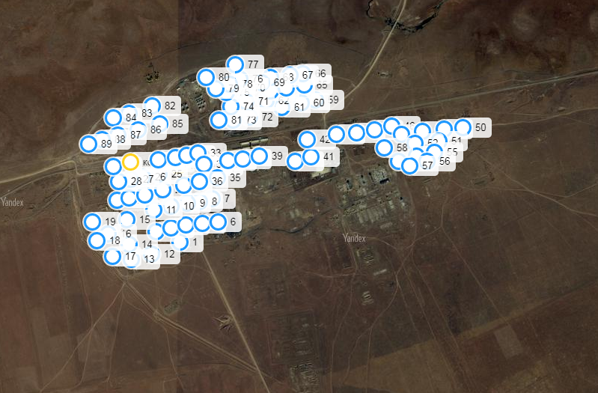
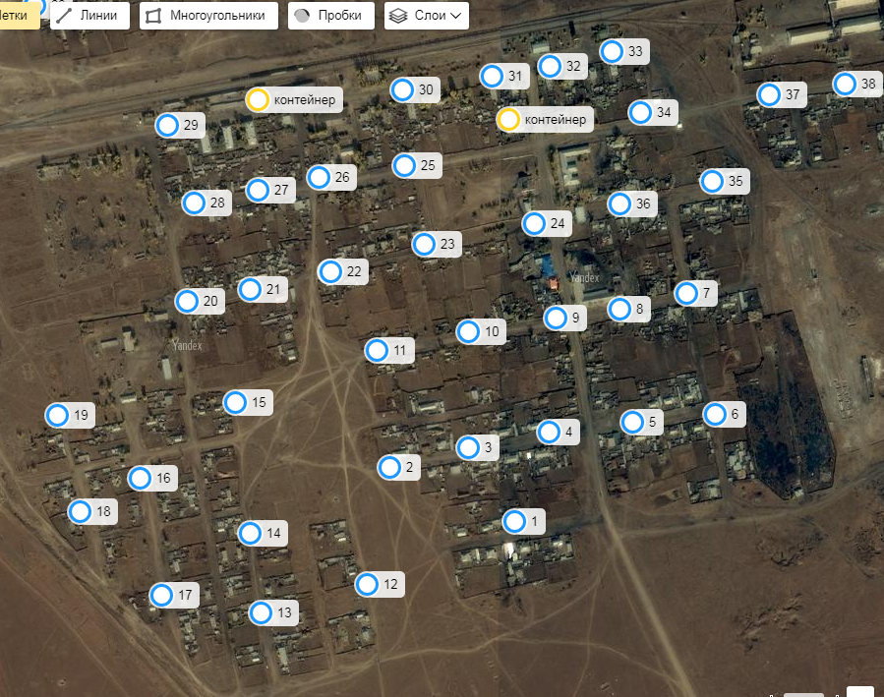
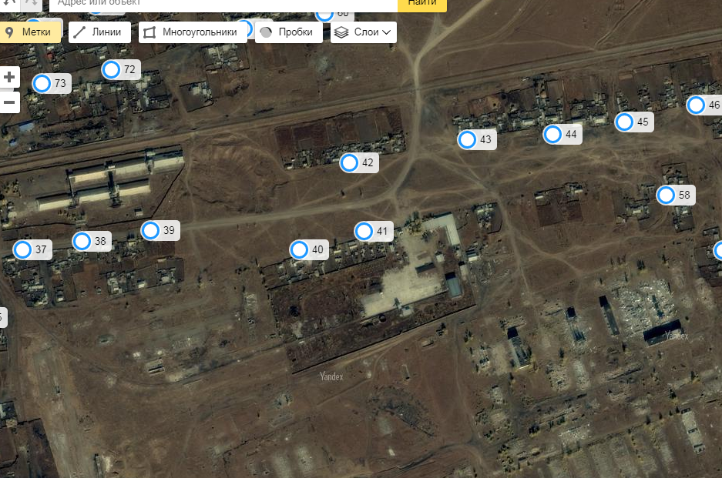
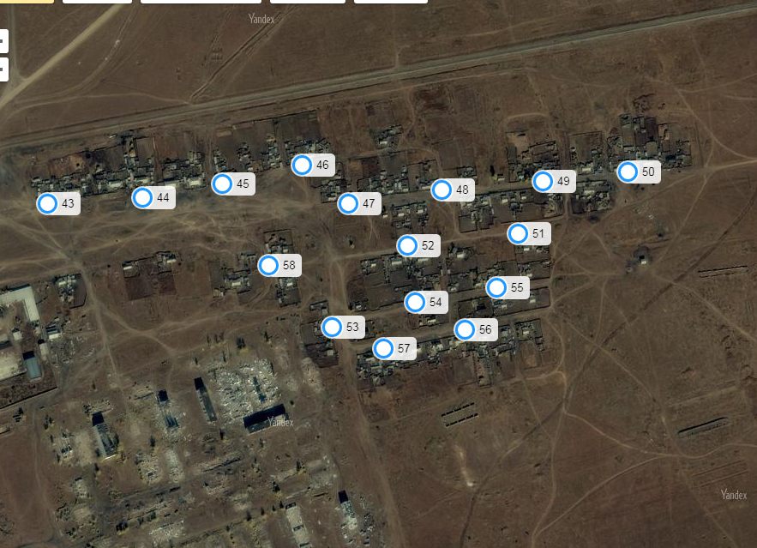
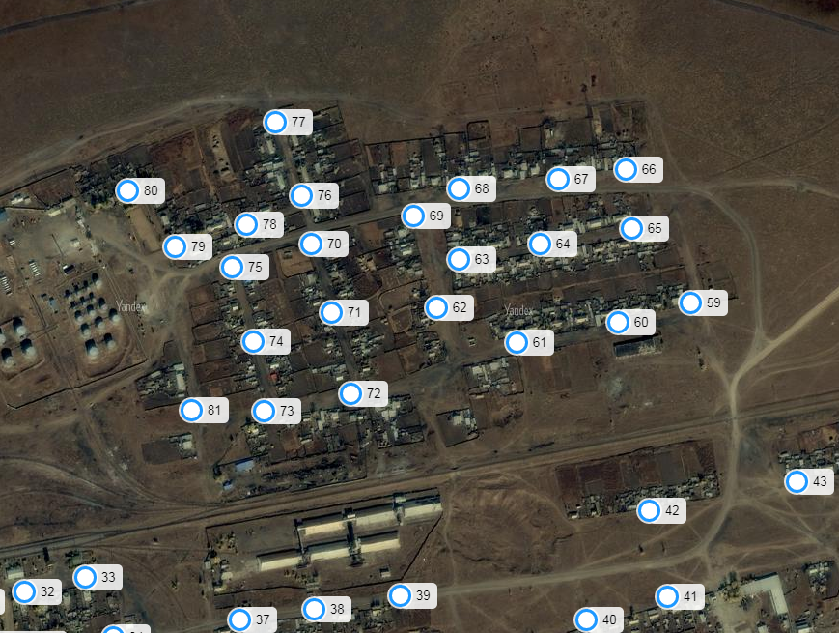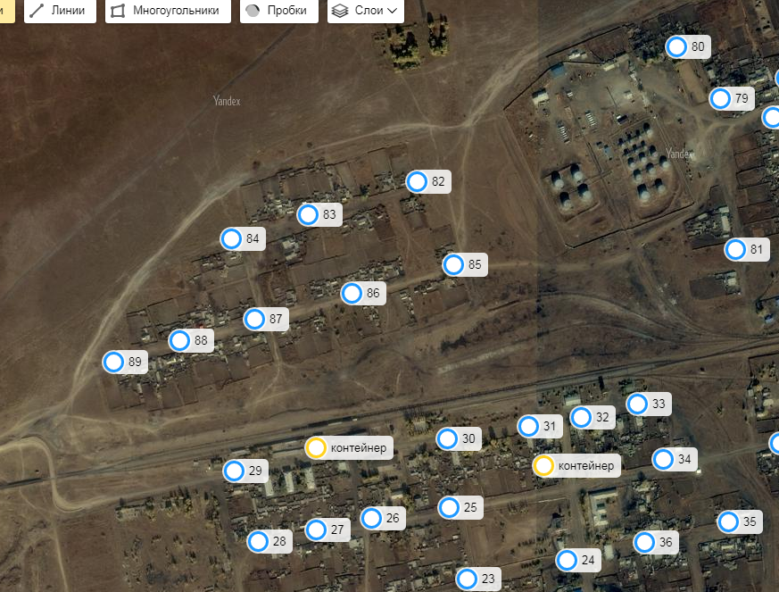

Схема размещения мест накопления ТКО при мешковом способе № 2

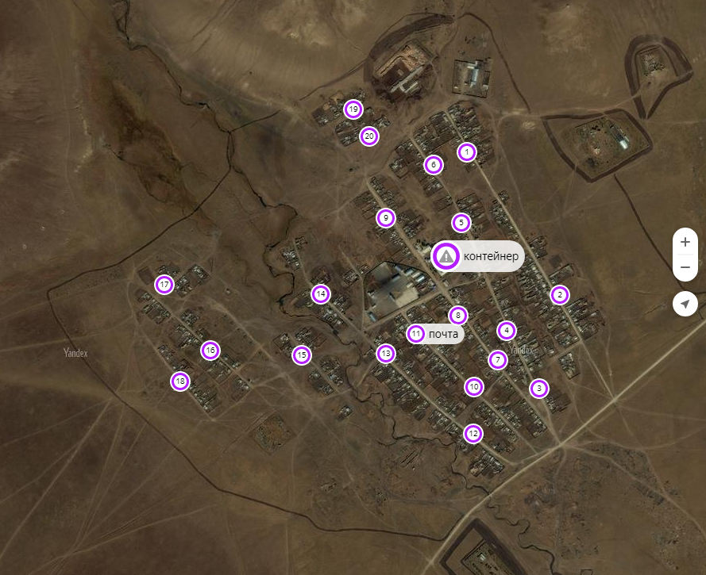
Схема размещения мест накопления ТКО при мешковом способе № 3
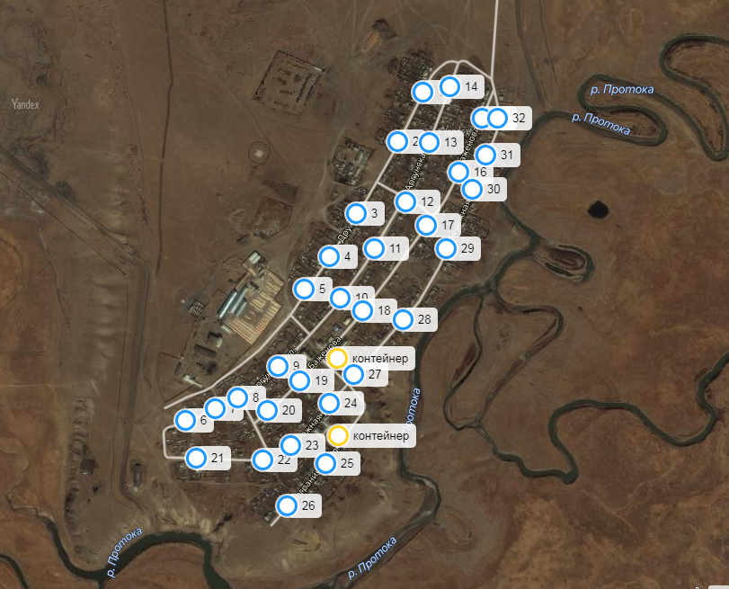
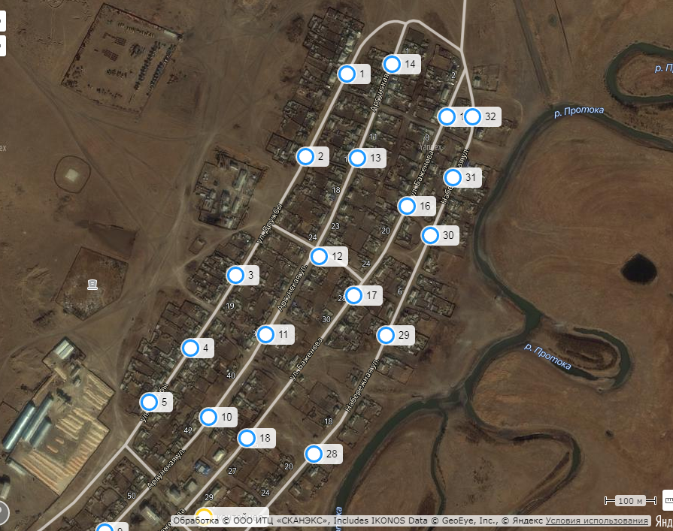
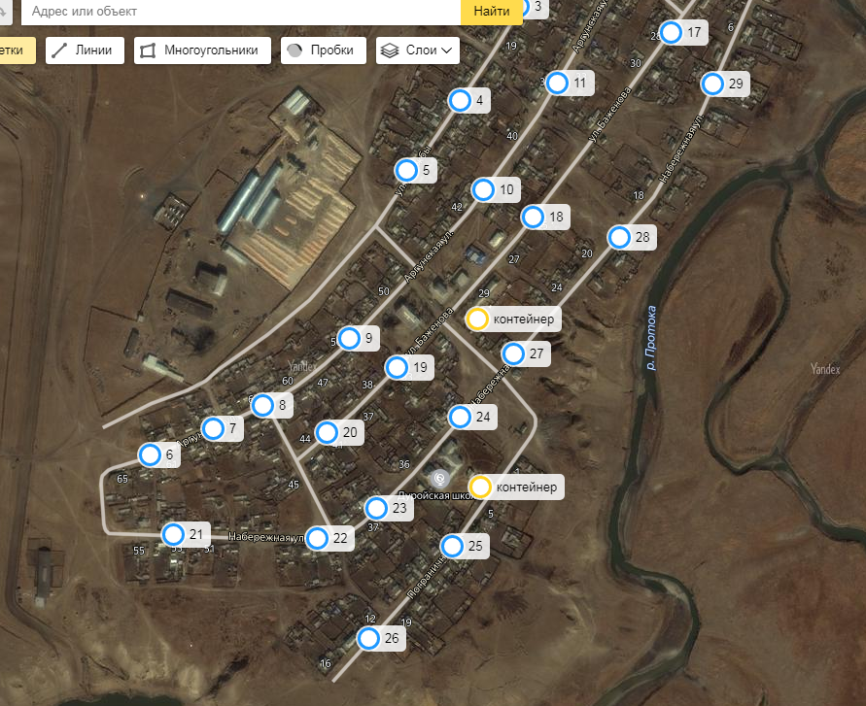
Схема размещения мест накопления ТКО при мешковом способе № 4
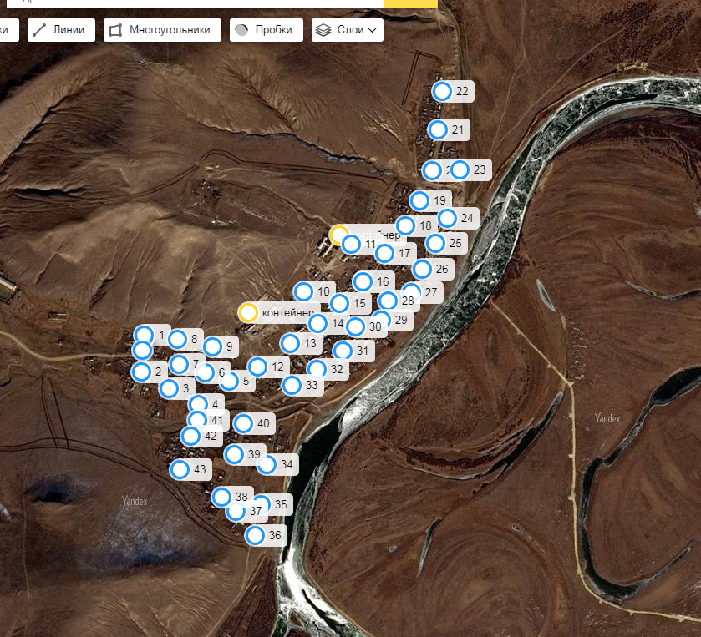
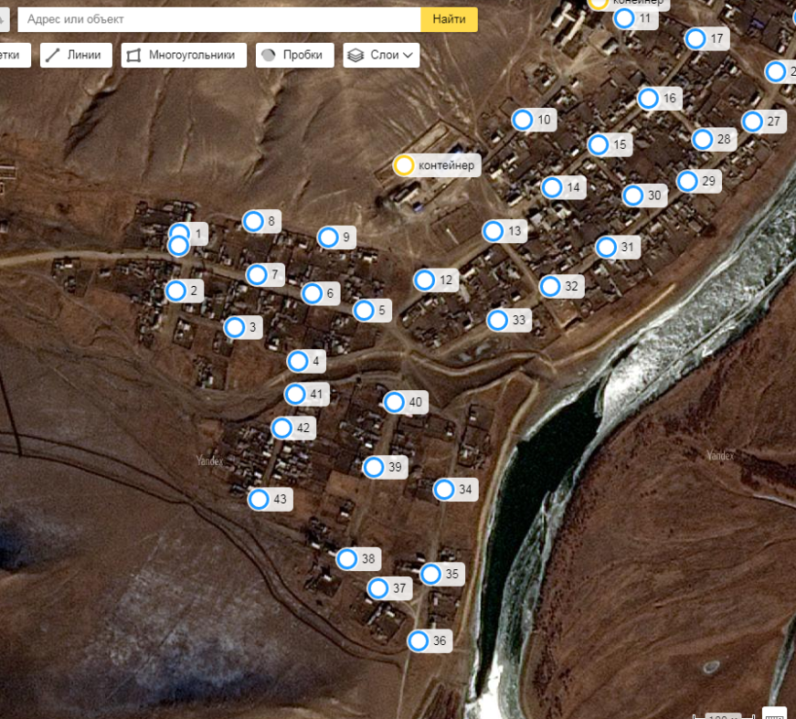
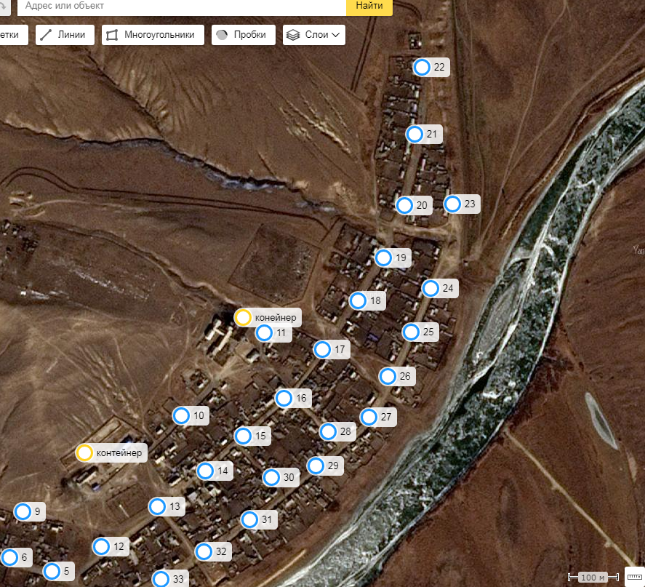
Схема размещения мест накопления ТКО при мешковом способе № 5
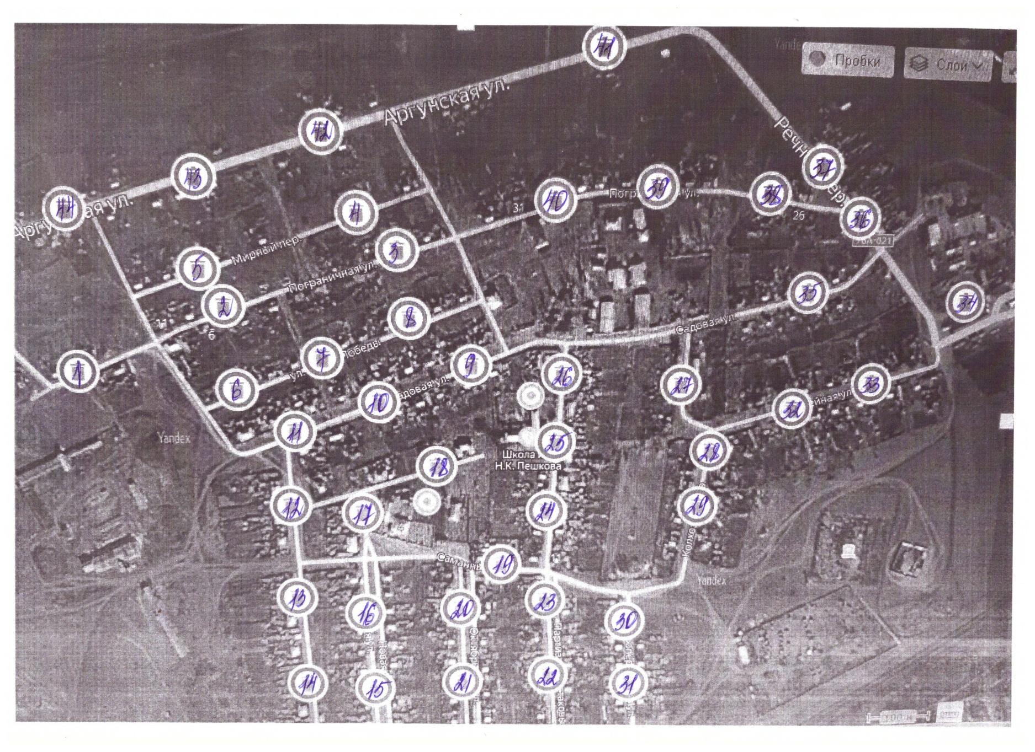

Схема размещения мест накопления ТКО при мешковом способе № 6
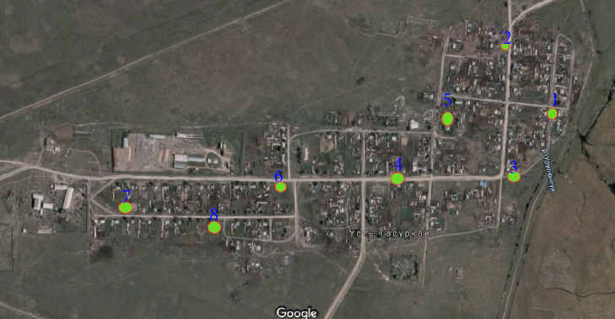

Схема размещения мест накопления ТКО при мешковом способе № 7
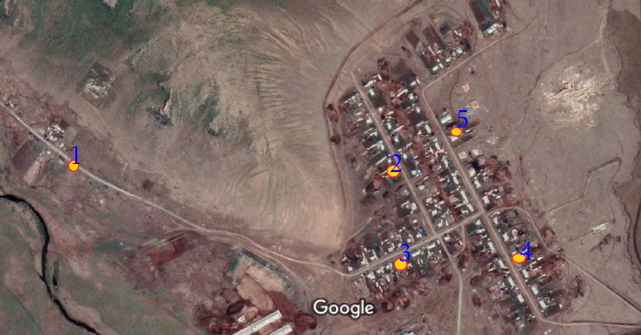

Схема размещения мест накопления ТКО при мешковом способе № 8
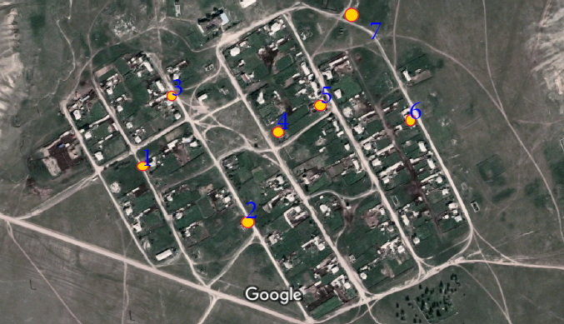

Схема размещения мест накопления ТКО при мешковом способе № 9

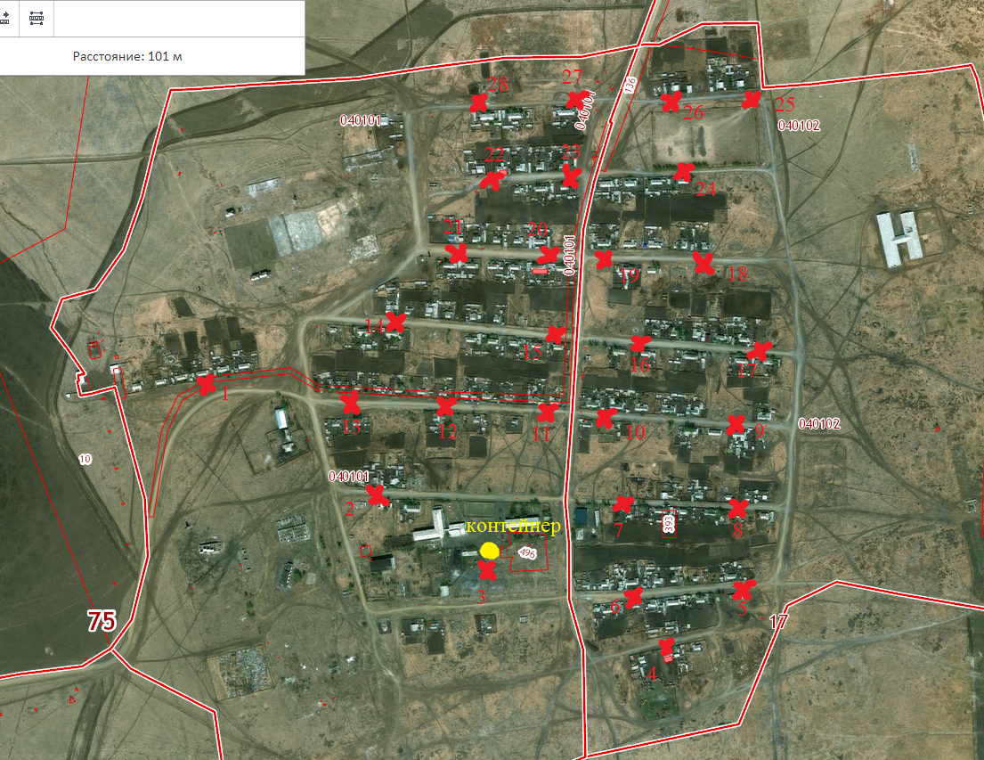
Схема размещения мест накопления ТКО при мешковом способе № 10
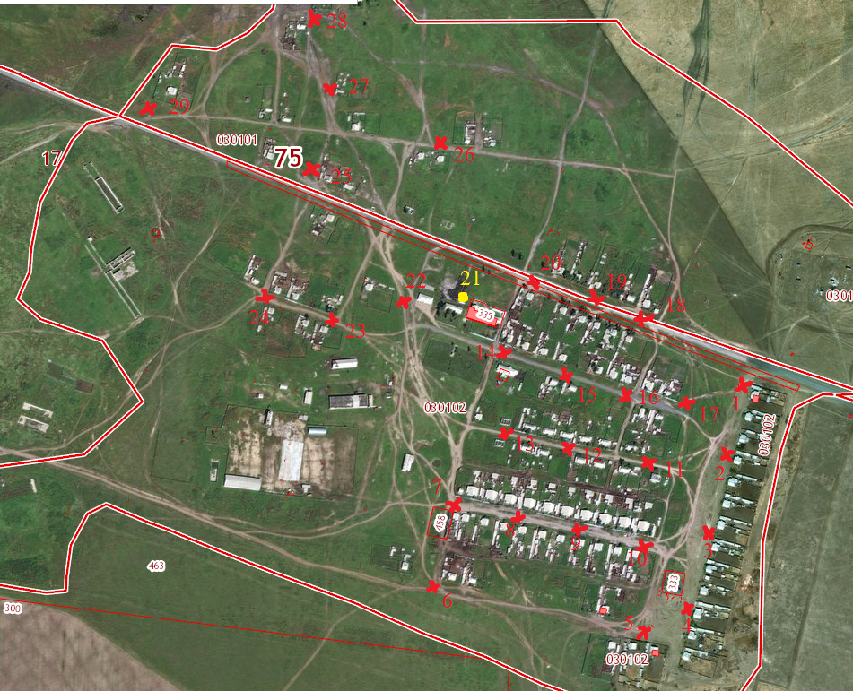

Схема размещения мест накопления ТКО при мешковом способе № 11

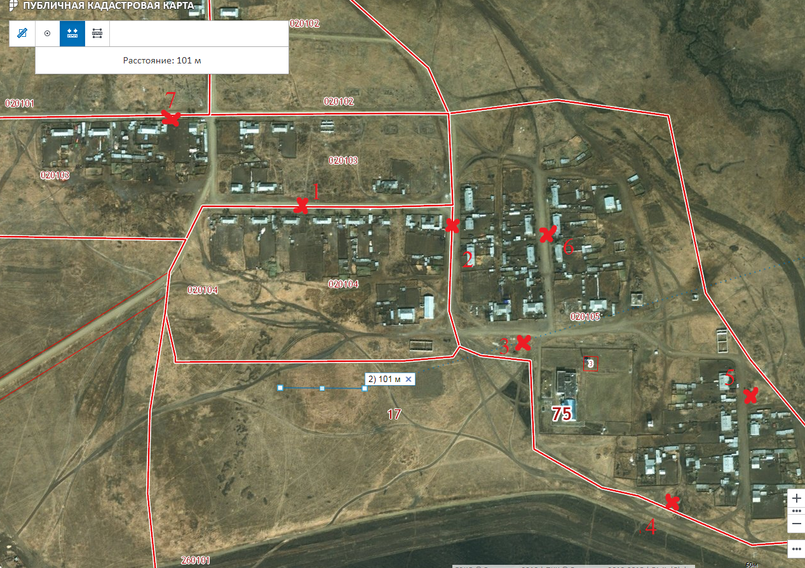

Схема размещения мест накопления ТКО при мешковом способе № 12
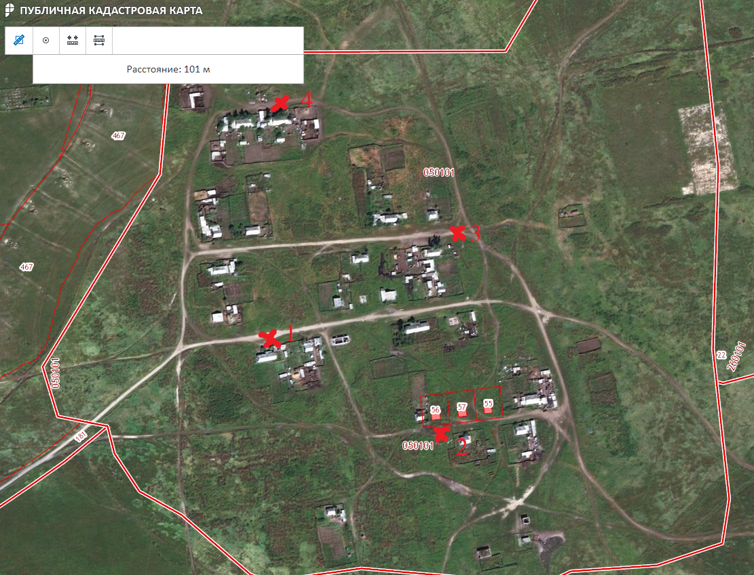

Схема размещения мест накопления ТКО при мешковом способе № 13

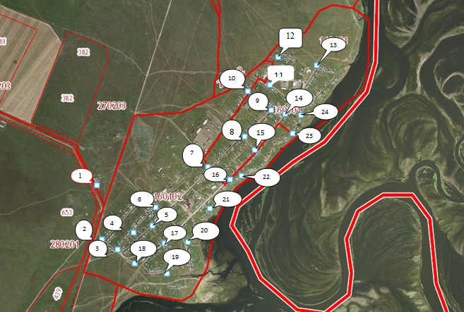

Схема размещения мест накопления ТКО при мешковом способе № 14

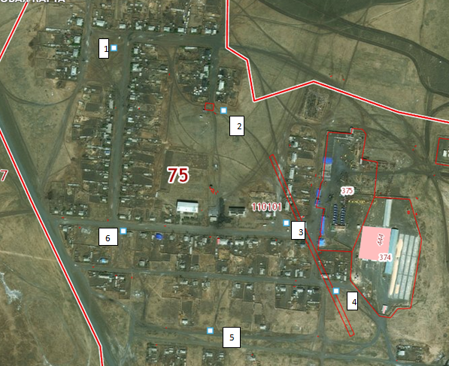

Схема размещения мест накопления ТКО при мешковом способе № 15
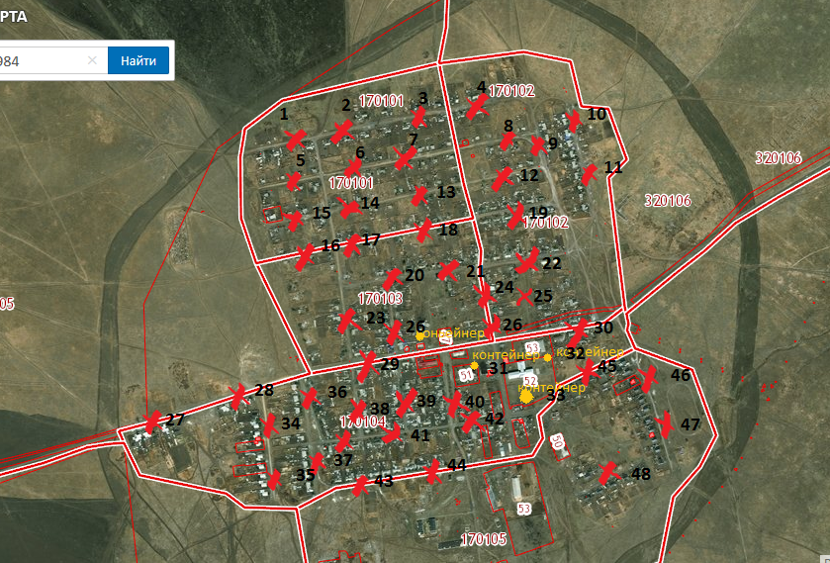

Схема размещения мест накопления ТКО при мешковом способе № 16
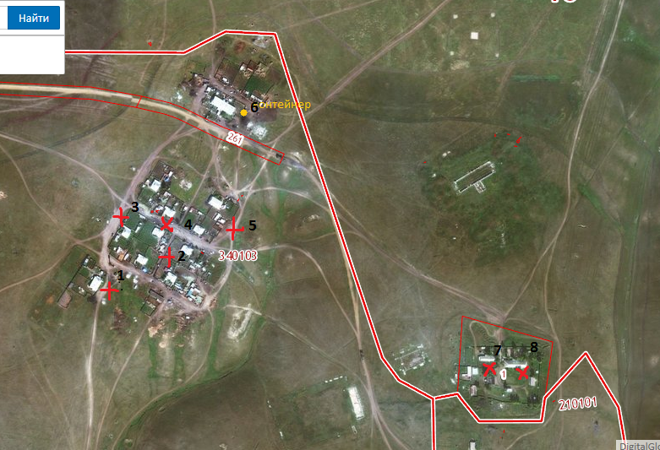

Схема размещения мест накопления ТКО при мешковом способе № 17
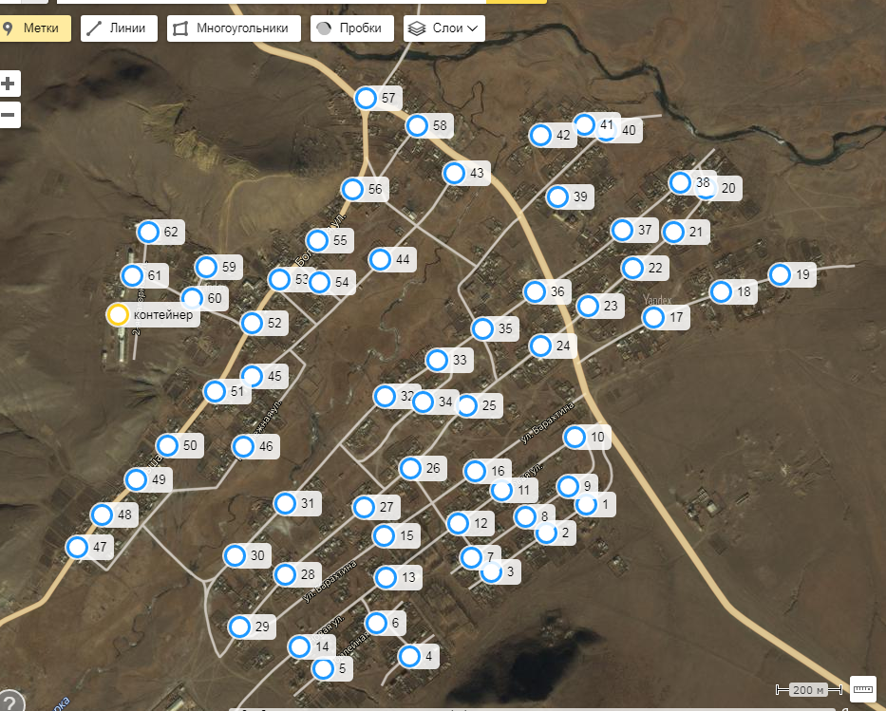
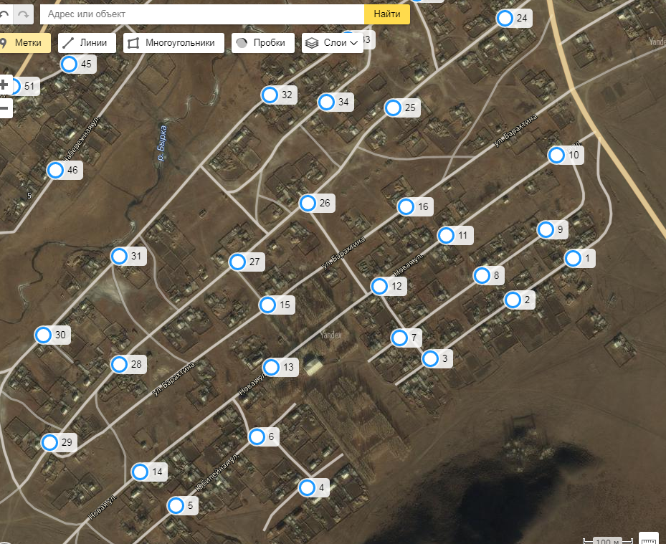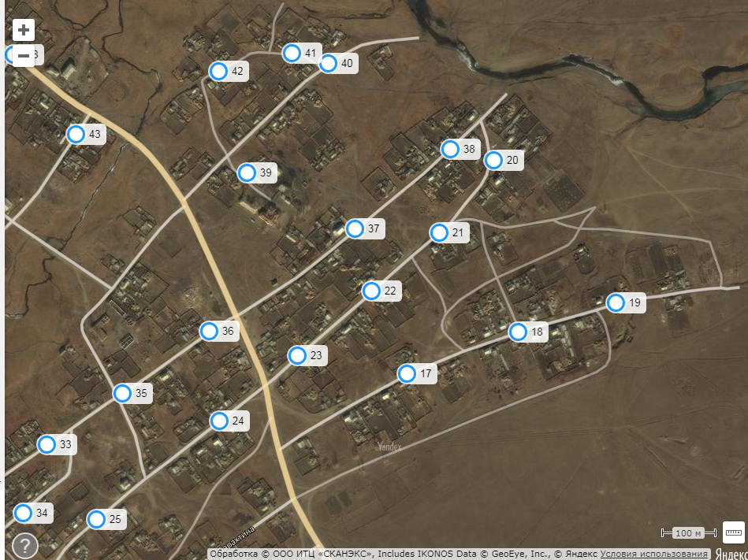
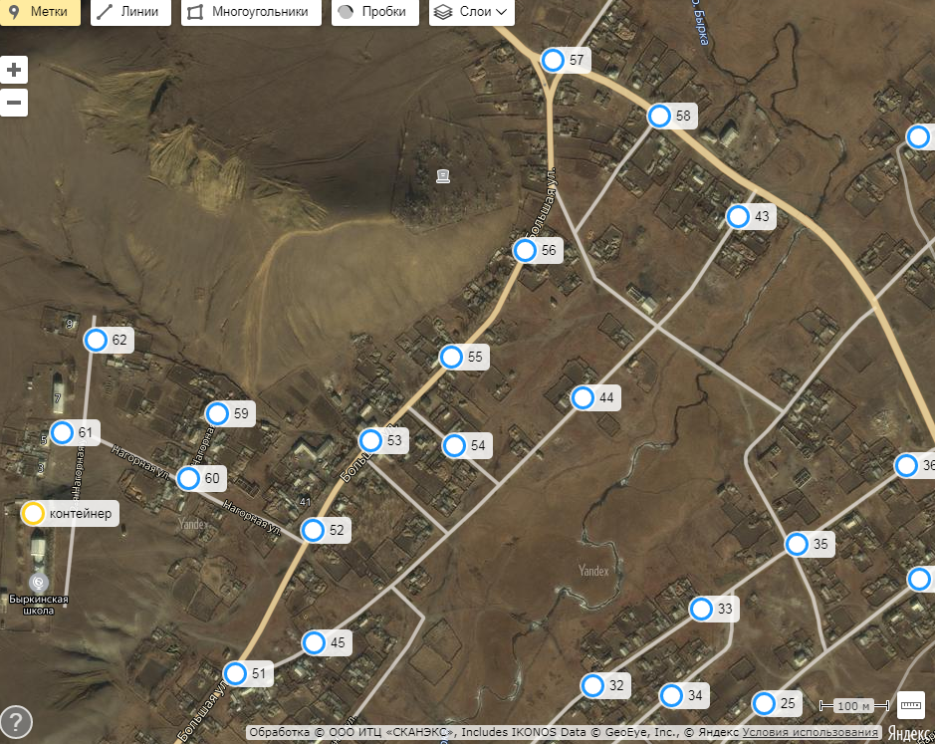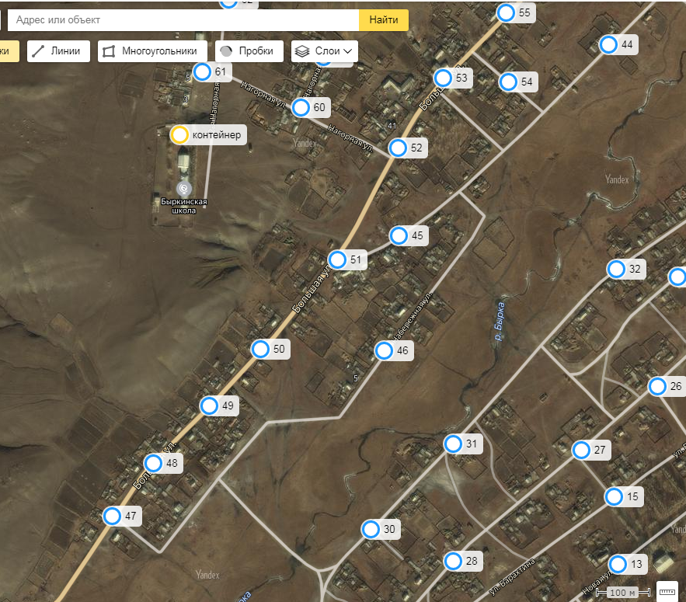

Схема размещения мест накопления ТКО при мешковом способе № 18
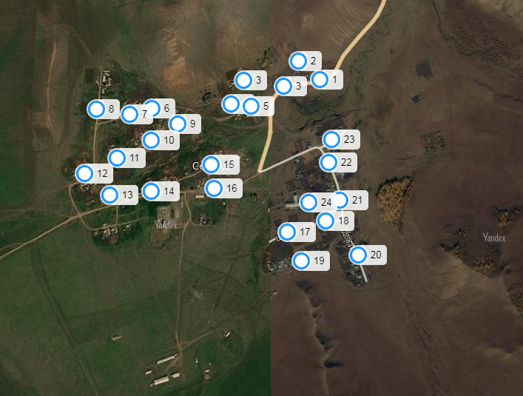
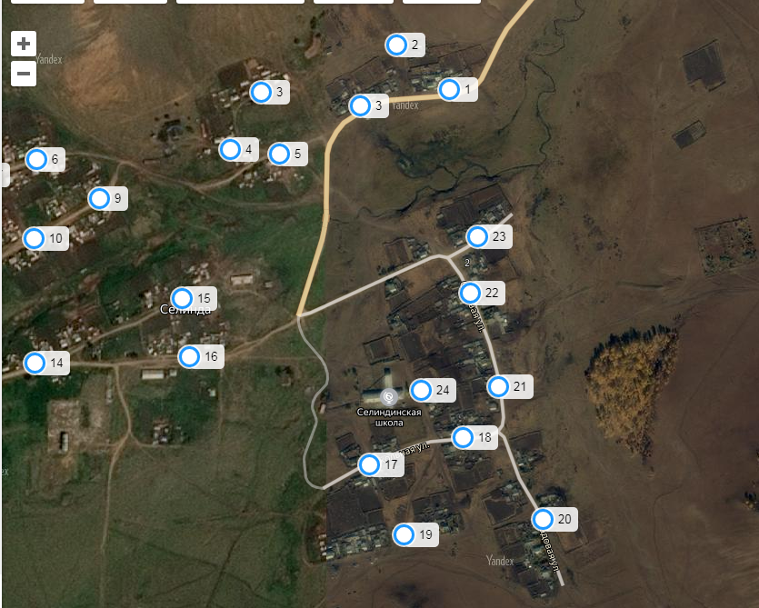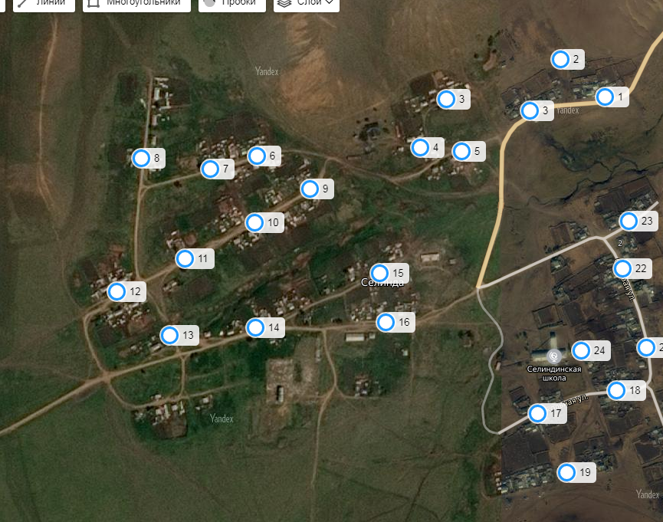

Схема размещения мест накопления ТКО при мешковом способе № 19
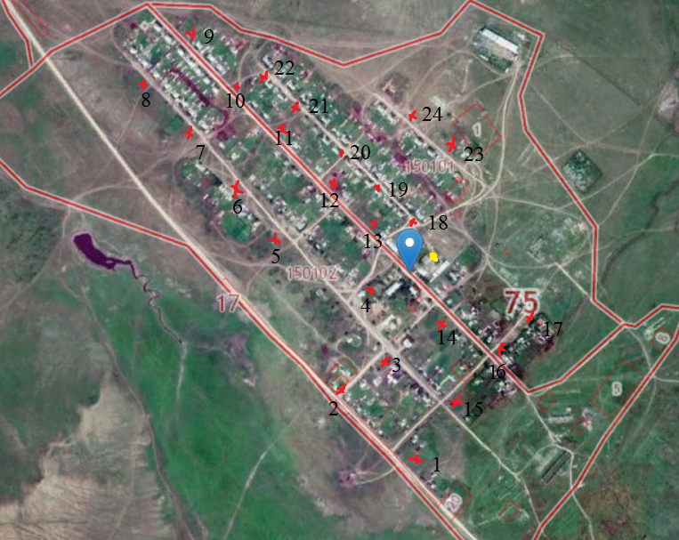

Схема размещения мест накопления ТКО при мешковом способе № 20
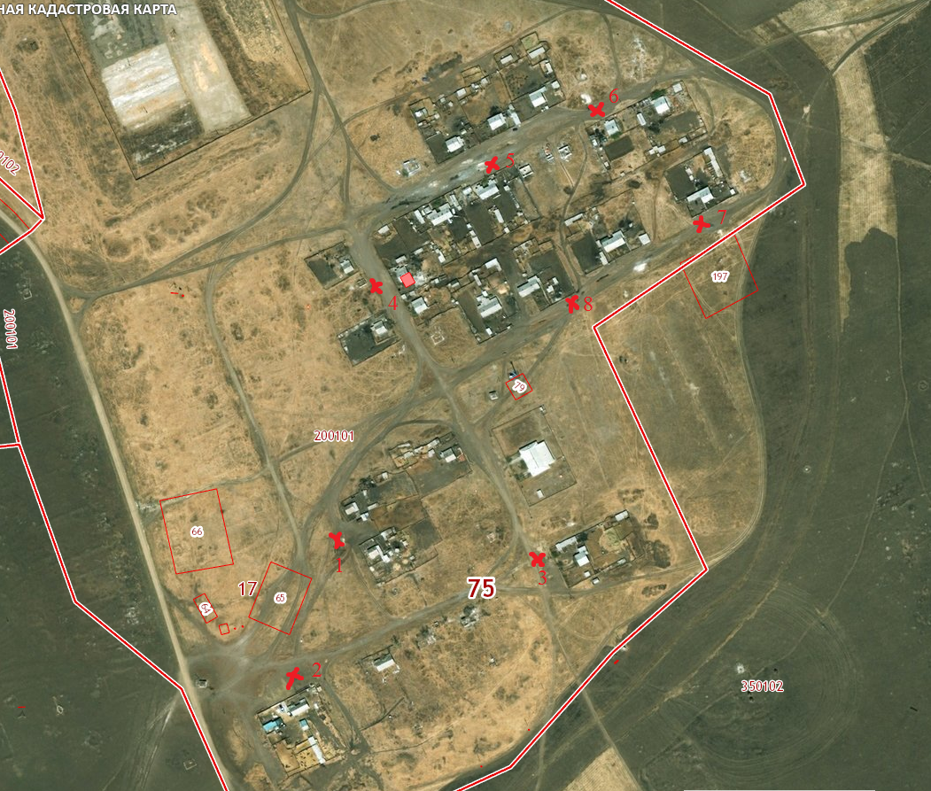
Приложение № 4
к постановлению администрации
муниципального района
«Приаргунский район»
от 20 августа 2019 года № 394
(в редакции постановления администрации
муниципального района
«Приаргунский район»
от сентября 2019 года № )

График вывоза твердых коммунальных отходов,
расположенных на территории сельских поселений, входящих в состав муниципального района «Приаргунский район»,
при мешковом способе накопления

№ п/п | Наименование поселения | Дата* | Время*
1 | 2 | 3 | 4
1 | с/п «Досатуйское» | Досатуй – 1 раз в неделю по воскресеньям | -
2 | с/п «Урулюнгуйское» | Урулюнгуй – 1 раз в неделю по воскресеньям | -
3 | с/п «Дуройское» | Дурой – 1 раз в неделю по пятницам | -
4 | с/п «Зоргольское» | Зоргол - 1 раз в неделю по пятницам | -
5 | с/п «Староцурухайтуйское» | Староцурухайтуй - 1 раз в неделю по пятницам | -
6 | с/п «Усть-Тасуркайское» | Усть-Тасуркай - 1 раз в неделю по воскресеньям | -
 |  | Верхний Тасуркай - 1 раз в неделю по воскресеньям | -
 |  | Новоивановка - 1 раз в неделю по воскресеньям | -
7 | с/п «Пограничнинское» | Пограничный - 1 раз в неделю по субботам | -
 |  | Талман-Борзя - 1 раз в неделю по субботам | -
 |  | Норинск - 1 раз в неделю по субботам | -
 |  | Верея - 1 раз в неделю по субботам | -
8 | с/п «Новоцурухайтуйское» | Новоцурухайтуй – 1 раз в неделю по субботам | -
 |  | Улан - 1 раз в неделю по субботам | -
9 | с/п «Молодёжнинское» | Молодежный - 1 раз в неделю по пятницам | -
 |  | Кути - 1 раз в неделю по пятницам | -
10 | с/п «Быркинское» | Бырка – 1 раз в неделю по субботам | -
 |  | Селинда – 1 раз в неделю по субботам | -
11 | с/п «Погадаевское» | Погадаево - 1 раз в неделю по пятницам | -
 |  | Горда - 1 раз в неделю по пятницам | -

*- данные будут корректироваться

